VELIKONOCE v ČECHÁCH
V sobotu 1.dubna 2023 v 15.00 hod. u 3 dubů
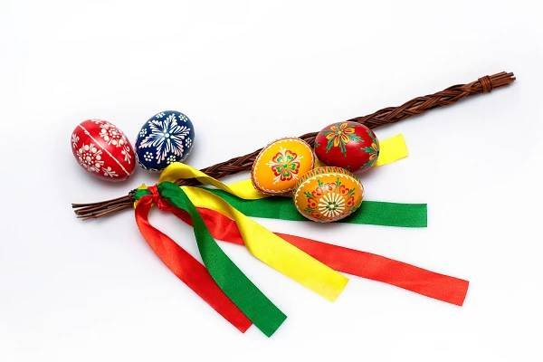
1.Nazdobíme velikonoční strom
Udělej a nazdob velikonoční vajíčko a přijdi si ho pověsit na velikonoční strom.
2.Velikonční stezku zajíce Březňáka startujeme od 15 do 15,30 hodin
3. Tvoříme s paní Simonou

